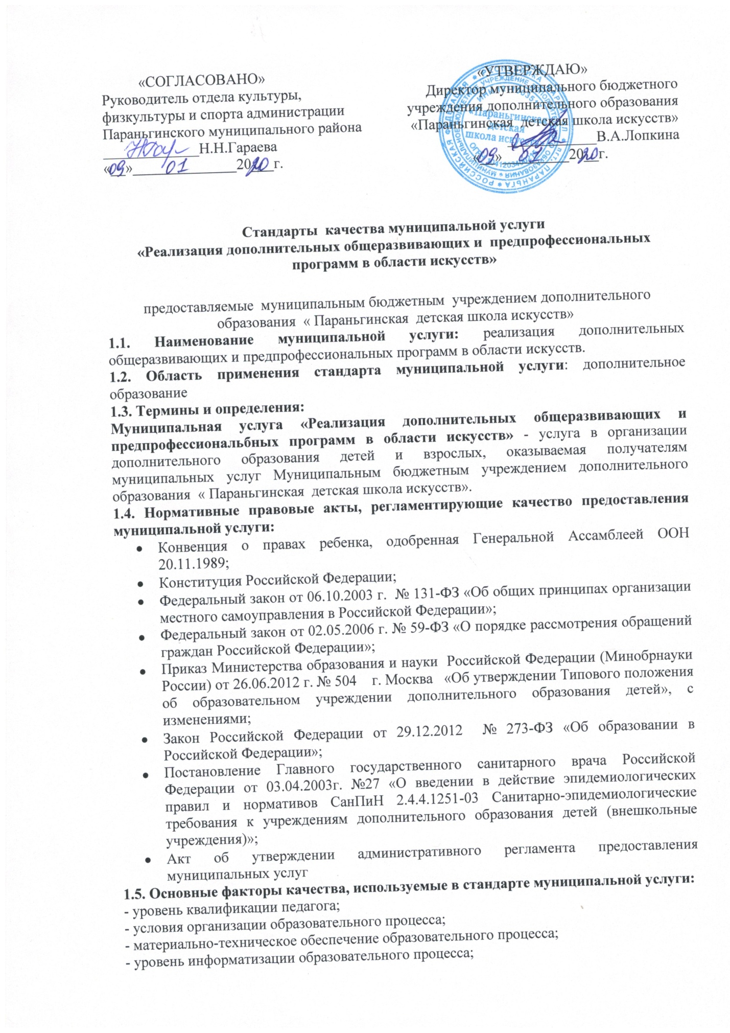

«СОГЛАСОВАНО»  Руководитель отдела культуры, физкультуры и спорта администрации Параньгинского муниципального района  _____________Н.Н.Гараева  «__»______________20___г. | «УТВЕРЖДАЮ»  Директор муниципального бюджетного учреждения дополнительного образования «Параньгинская детская школа искусств»  ____________В.А.Лопкина  «__»_________20__г.

Стандарты качества муниципальной услуги
«Реализация дополнительных общеразвивающих и предпрофессиональных программ в области искусств»

предоставляемые муниципальным бюджетным учреждением дополнительного образования « Параньгинская детская школа искусств»
1.1. Наименование муниципальной услуги: реализация дополнительных общеразвивающих и предпрофессиональных программ в области искусств.
1.2. Область применения стандарта муниципальной услуги: дополнительное образование
1.3. Термины и определения:
Муниципальная услуга «Реализация дополнительных общеразвивающих и предпрофессиональбных программ в области искусств» - услуга в организации дополнительного образования детей и взрослых, оказываемая получателям муниципальных услуг Муниципальным бюджетным учреждением дополнительного образования « Параньгинская детская школа искусств».
1.4. Нормативные правовые акты, регламентирующие качество предоставления муниципальной услуги:
- Конвенция о правах ребенка, одобренная Генеральной Ассамблеей ООН 20.11.1989;
- Конституция Российской Федерации;
- Федеральный закон от 06.10.2003 г. № 131-ФЗ «Об общих принципах организации местного самоуправления в Российской Федерации»;
- Федеральный закон от 02.05.2006 г. № 59-ФЗ «О порядке рассмотрения обращений граждан Российской Федерации»;
- Приказ Министерства образования и науки Российской Федерации (Минобрнауки России) от 26.06.2012 г. № 504 г. Москва «Об утверждении Типового положения об образовательном учреждении дополнительного образования детей», с изменениями;
- Закон Российской Федерации от 29.12.2012 № 273-ФЗ «Об образовании в Российской Федерации»;
- Постановление Главного государственного санитарного врача Российской Федерации от 03.04.2003г. №27 «О введении в действие эпидемиологических правил и нормативов СанПиН 2.4.4.1251-03 Санитарно-эпидемиологические требования к учреждениям дополнительного образования детей (внешкольные учреждения)»;
- Акт об утверждении административного регламента предоставления муниципальных услуг
1.5. Основные факторы качества, используемые в стандарте муниципальной услуги:
- уровень квалификации педагога;
- условия организации образовательного процесса;
- материально-техническое обеспечение образовательного процесса;
- уровень информатизации образовательного процесса;
- удовлетворенность обучающихся качеством предоставляемой услуги;
- охват дополнительными образовательными услугами жителей района.
1.6. Сведения о муниципальной услуге:
Дополнительное образование представляет собой процесс:
1) обучения обучающихся посредством реализации дополнительных общеразвивающих и предпрофессиональных программ в области искусств ;
2) воспитания обучающихся;
3) организации досуговой деятельности.
Дополнительное образование предоставляется по образовательным программам, которые составлены с учетом возрастных и психофизиологических возможностей учащихся.
Осуществление образовательного процесса строится на основе добровольного выбора обучающимися направлений деятельности.
Организация образовательного процесса предусматривает, что:
1) основной формой образовательной работы являются занятия в классах;
2) количество обучающихся в классах определяется в зависимости от направления деятельности, возраста, срока обучения и закрепляется Уставом Учреждения;
3) расписание занятий составляется для создания наиболее благоприятного режима работы и отдыха, с учетом пожелания родителей (законных представителей) или самих обучающихся, а также возрастных особенностей детей и установленных санитарно-гигиенических норм;
4) учебные помещения должны быть оснащены необходимым оборудованием и инвентарем в соответствии с программой;
5) оценка результативности образовательного процесса, уровня подготовки обучающихся проводится по итогам их участия в конкурсах, концертах, фестивалях, выставках, конференциях, слетах и с использованием других форм (зачетов, мастер-классов, творческих отчетов, контрольных уроков).
Занятия могут проводиться по программам одной тематической направленности или комплексным, интегрированным программам.
По инициативе обучающихся в учреждении дополнительного образования могут создаваться общественные объединения и организации, действующие в соответствии со своими уставами и положениями.
Учреждение дополнительного образования может организовывать социально-педагогическую, досуговую и образовательную деятельность в общеобразовательных учреждениях, а также может создавать объединения в других образовательных учреждениях и организациях. Отношения между ними определяются договором.
Учреждение организует и проводит массовые мероприятия (олимпиады, конференции, концерты, выставки, конкурсы, праздники и другие мероприятия) по направлениям дополнительного образования и воспитания.
Учреждение создает условия для участия обучающихся в муниципальных, районных, городских, региональных, всероссийских, международных олимпиадах, конкурсах, фестивалях, выставках, акциях и других мероприятиях по направлениям дополнительного образования и воспитания.
В учреждении ведется методическая работа, инновационная деятельность, направленная на совершенствование образовательного процесса, программ, форм и методов деятельности объединений, мастерства педагогических работников.
Единица измерения услуги - количество учащихся.
1.7. Получатели муниципальной услуги:
Жители Параньгинского муниципального района
1.8. Поставщик муниципальной услуги:
Муниципальное бюджетное учреждение дополнительного образования « Параньгинская детская школа искусств».
Адрес места нахождения учреждения: 425875 ,Республика Марий Эл, п. Параньга, улица Тукаевская , дом 46а.
Телефон руководителя учреждения: (883643) 2-41-60.
Адрес электронной почты: E-mail: super.anna-brankova2012@Yandex.ru
1.9. Порядок получения доступа к муниципальной услуге:
Порядок приема граждан в учреждение определяется учредителем, закрепляется в Уставе учреждения и доводится до сведения обучающихся, их родителей (законных представителей). Порядок приема должен обеспечивать прием всех граждан, которые проживают на данной территории и имеют право на получение дополнительного образования соответствующего уровня.
При приеме гражданина в учреждение дополнительного образования последнее обязано ознакомить обучающихся и (или) его родителей (законных представителей) с Уставом учреждения, лицензией на право ведения образовательной деятельности, со свидетельством о государственной аккредитации учреждения, режимом работы учреждения, правилами поведения в учреждении, порядком реализации программ по выбранному направлению. Права и обязанности обучающихся учреждения определены Уставом данного учреждения и иными, предусмотренными этим уставом, локальными актами.
1.10. Требования к качеству муниципальной услуги, закрепляемые стандартом муниципальной услуги:
1.10.1. Документы, регламентирующие деятельность образовательных учреждений:
Основанием для предоставления услуги по дополнительному образованию детей является наличие в учреждении следующих документов:
- Устав учреждения;
- лицензия на право ведения (осуществления) образовательной деятельности в сфере дополнительного образования детей;
- руководства, правила, инструкции, методики, положения, регламентирующие процесс предоставления услуг в сфере дополнительного образования и определяющие методы (способы) их предоставления и контроля;
- заключения органов Государственной санитарно-эпидемиологической службы и Государственной противопожарной службы о пригодности используемых зданий и помещений для осуществления образовательного процесса;
- образовательные программы.

1.10.2. Условия размещения и режим работы
Учреждение должно быть размещено в специально предназначенном здании территориально доступно для населения. Помещения должны быть обеспечены всеми средствами коммунально-бытового обслуживания и оснащены телефонной связью.
Площадь, занимаемая учреждением, должна обеспечивать размещение работников и получателей услуг, и предоставление им услуг в соответствии с Санитарно-эпидемиологических требованиями (СанПин 2.4.4.1251-03).
Режим работы учреждения определяется Уставом учреждения. Начало занятий в учреждении дополнительного образования должно быть не ранее 12-00 ч, а их окончание - не позднее 20-00 ч.
Занятия детей в учреждении дополнительного образования могут проводиться в любой день недели, включая выходные дни и каникулярное время.
В здании учреждения, должны быть предусмотрены следующие помещения:
1) учебные помещения (классные комнаты);
2) специализированные помещения
По размерам и состоянию помещения должны отвечать требованиям санитарно-гигиенических норм и правил, правил противопожарной безопасности, безопасности труда и быть защищены от воздействия факторов, отрицательно влияющих на качество предоставляемых услуг (повышенной температуры воздуха, влажности воздуха, запыленности, загрязненности, шума, вибрации и другие факторы).
Размеры площадей основных и дополнительных помещений принимаются в соответствии с требованиями санитарных и строительных норм и правил в зависимости от реализации программ дополнительного образования, единовременной вместимости, технологии процесса обучения, инженерно-технического оборудования, оснащения необходимой мебелью.
Здание учреждения дополнительного образования детей должно быть оборудованы системами хозяйственно-питьевого, противопожарного и горячего водоснабжения, канализацией и водостоками.
Основные помещения учреждения дополнительного образования детей должны иметь естественное освещение.

1.10.3. Техническое оснащение учреждений, предоставляющих услугу дополнительного образования детей:
Для ведения образовательного процесса учреждение должно быть оснащено оборудованием, аппаратурой и приборами, отвечающими требованиям стандартов, технических условий, других нормативных документов и обеспечивающими надлежащее качество предоставляемых услуг соответствующих видов.
Состояние электрического оборудования в учреждениях определяется путем проведения визуального осмотра, замеров сопротивления изоляции (проверка качества изоляции проводов) и т.д.

1.10.4. Укомплектованность учреждений кадрами и их квалификация:
Учреждение должно располагать необходимым числом специалистов в соответствии со штатным расписанием.
Предоставление услуги в сфере дополнительного образования осуществляют следующие виды персонала:
- административно-управленческий персонал (руководитель учреждения и иной административно-управленческий персонал);
- педагогический персонал (преподаватели);
- технические работники, младший обслуживающий персонал (уборщики служебных помещений и т.п.);
Каждый специалист должен иметь соответствующее образование, квалификацию, профессиональную подготовку, обладать знаниями и опытом, необходимыми для выполнения возложенных на него обязанностей.
У специалистов должны быть должностные инструкции, устанавливающие их обязанности и права.
Образовательное учреждение обязано обеспечить повышение квалификации работников не реже 1 раза в 5 лет.
На педагогическую работу принимаются лица, имеющие необходимую профессионально-педагогическую квалификацию, соответствующую требованиям квалификационной характеристики по должности и полученной специальности и подтвержденную документами об образовании.
Наряду с соответствующей квалификацией и профессионализмом все сотрудники учреждения, предоставляющего услугу в сфере дополнительного образования, должны обладать высокими моральными качествами, чувством ответственности. При оказании услуг работники учреждения должны проявлять к обучающимся и их родителям (законными представителями) максимальную вежливость, внимание, выдержку, предусмотрительность, терпение.
К педагогической деятельности в учреждениях дополнительного образования не допускаются лица, которым она запрещена приговором суда или по медицинским показаниям.

1.10.5. Информационное сопровождение деятельности:
Информация о работе учреждений дополнительного образования детей, о порядке и правилах предоставления услуги по дополнительному образованию детей должна быть доступна населению. Состояние данной информации должно соответствовать требованиям Федерального закона «О защите прав потребителей».
Учреждение обязано довести до сведения граждан свое наименование и местонахождение. Данная информация должна быть предоставлена любым способом, предусмотренным законодательством Российской Федерации и обеспечивающим ее доступность для населения.
Информирование граждан осуществляется посредством:
- публикации настоящего Стандарта в средствах массовой информации;
- публикации информации об учреждениях дополнительного образования и объемах предоставляемых услуг в сети Интернет.
- информационных стендов (уголков получателей услуг) Школе.
Также информационное сопровождение может обеспечиваться за счет тематических публикаций и телепередач.
В учреждении дополнительного образования должны быть информационные уголки, содержащие копии лицензии, сведения о бесплатных и платных услугах, требования к обучающимся, соблюдение которых обеспечивает выполнение качественной услуги, порядок работы с обращениями и жалобами граждан, прейскурант платных услуг, настоящий Стандарт.
Информация о деятельности учреждения, о порядке и правилах предоставления услуг должна обновляться (актуализироваться) по мере необходимости, но не реже чем раз в год.

2.1. Требования к технологии оказания муниципальной услуги:
Общеразвивающие программы в области искусств должны способствовать эстетическому воспитанию граждан, привлечению наибольшего количества детей к художественному образованию (часть 1 статьи 83 ФЗ 273 от 29.12.2012 «Об образовании в Российской Федерации».
Общеразвивающие программы в области искусств должны основываться на принципе вариативности для различных возрастных категорий детей и молодежи, обеспечивать развитие творческих способностей подрастающего поколения, формирование устойчивого интереса к творческой деятельности.
С учетом направленности программ общеразвивающих программ занятия проводятся с группой детей или индивидуально. Группы могут быть одновозрастные или разновозрастные.
С целью привлечения наибольшего количества детей к художественному образованию, обеспечения доступности художественного образования срок реализации общеразвивающих программ не должен превышать 3-х или 4-х лет (2 года 10 месяцев и, соответственно, 3 года 10 месяцев) для детей в возрасте от 6 до 17 лет включительно.
Продолжительность занятия по дополнительным общеразвивающим программам без перерыва должна составлять не более 45 минут. Необходимо проведение перерывов между занятиями длительностью не менее 10 минут для отдыха детей и проветривания помещений.
Расписание занятий составляется для создания наиболее благоприятного режима работы и отдыха детей, с учетом пожелания родителей, а также возрастных особенностей детей и установленных санитарно-гигиенических норм.
Учебные помещения должны быть оснащены необходимым оборудованием и инвентарем в соответствии с программой объединения;
Оценка результативности образовательного процесса, уровня подготовки обучающихся проводится по итогам их участия в конкурсах, смотрах, выставках, конференциях и с использование других форм (мастер-классов, творческих отчетов).

2.2. Критерии оценки качества муниципальной услуги:
- полнота предоставления услуги в соответствии с установленными настоящим стандартом требованиями (объем услуги, регулярность получения услуг, качество услуги и т.д.);
- результативность предоставления услуги в сфере дополнительного образования по результатам оценки соответствия оказанной услуги стандарту, изучения обращений граждан и опросов населения.
Качественное предоставление услуги в сфере дополнительного образования характеризуют:
- доступность услуги, безопасность условий предоставления услуги;
- создание условий для развития личности воспитанника, соответствующей его потребностям и реализуемым программам;
- отсутствие нарушений технологии оказания муниципальной услуги в сфере дополнительного образования детей, в части предоставления образовательной услуги;
- оптимальность использования ресурсов учреждения; удовлетворенность воспитанников и родителей (законных представителей).

Система индикаторов (характеристик) качества услуги:
3.Показатели, характеризующие объём и (или) качество муниципальной услуги
3.1.Показатели, характеризующие качество муниципальной услуги: «Реализация программ дополнительного образования детей»
Наименование показателя | Единица измерения
Наименование показателя | Единица измерения | Источник информации о значении показателя
Охват дополнительными образовательными услугами не менее 0,9% от общего количества жителей | % | Мониторинг
Доля обучающихся, удовлетворенным качеством предоставляемой услуги | % | Мониторинг

